Артефакты

Фото:image.jpg1
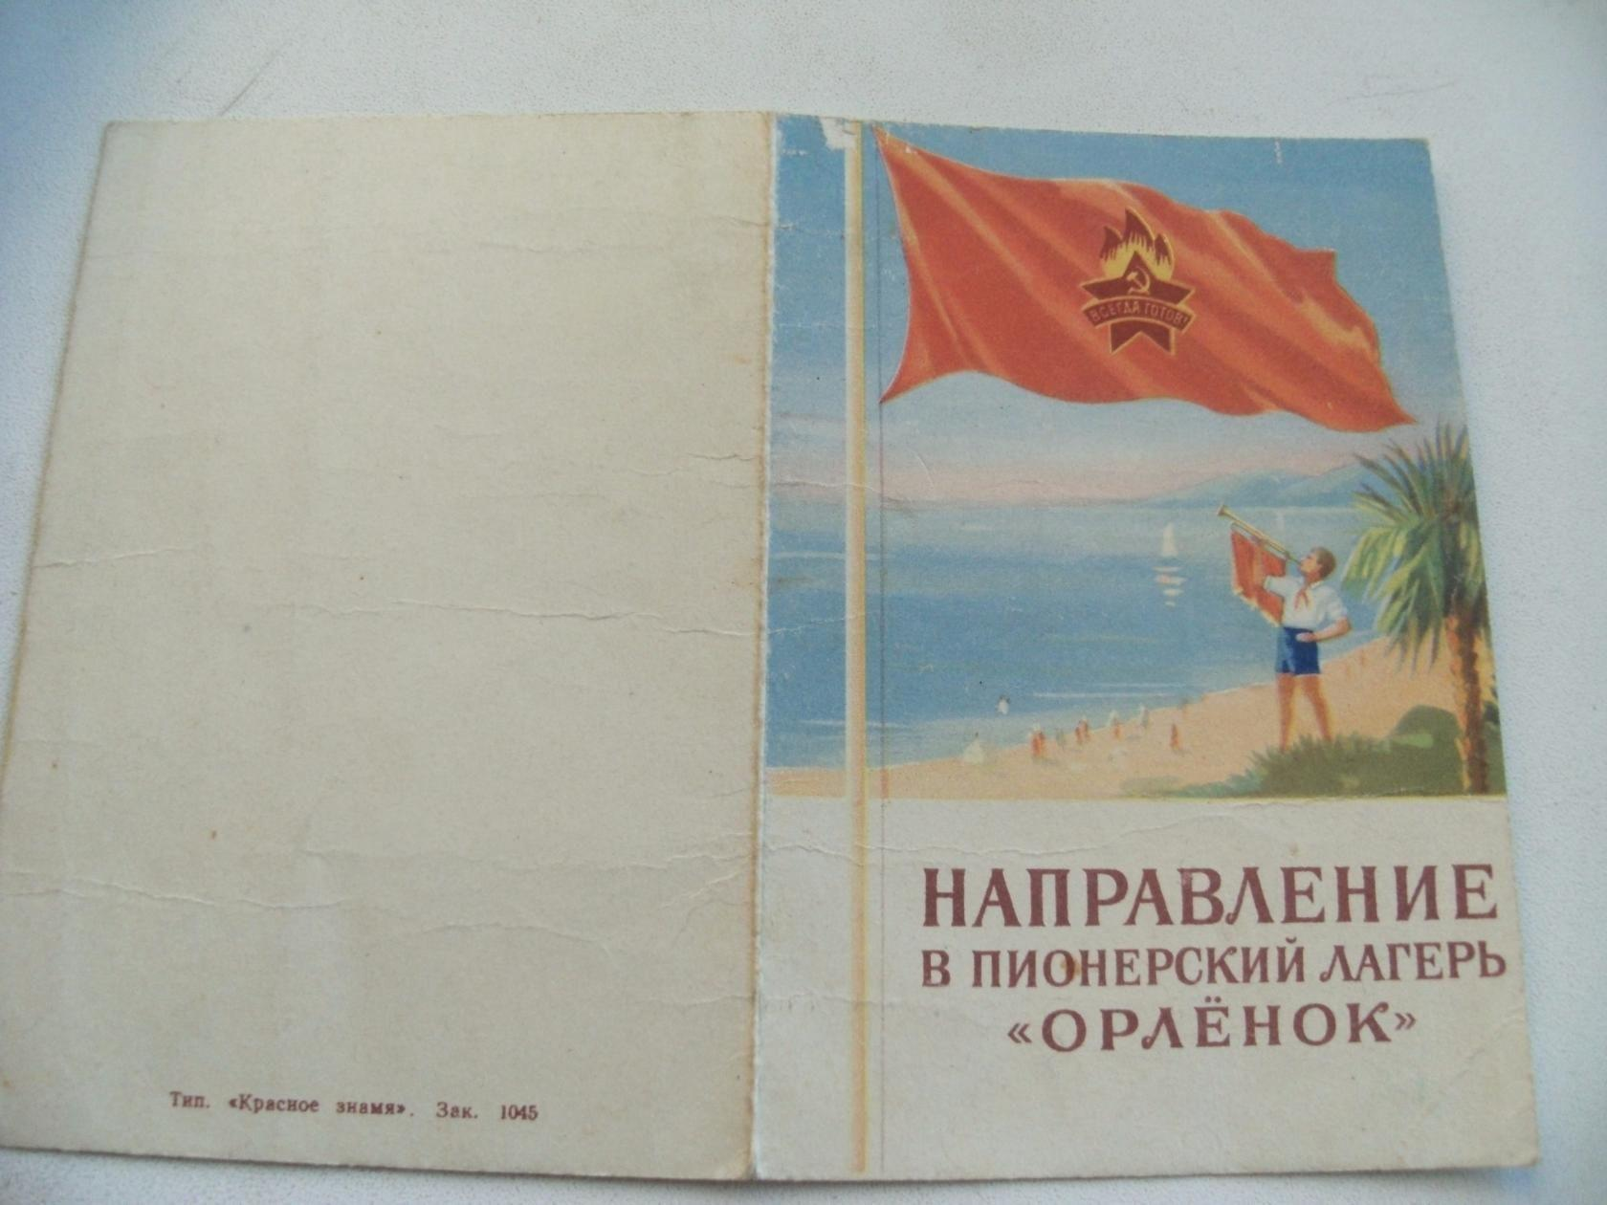image.jpg1
Комментарий: Фото:image.jpg1
Наименование папки: Артефакты

Фото:img 1867795 7ef20c304758603fe1af70a806477fd7
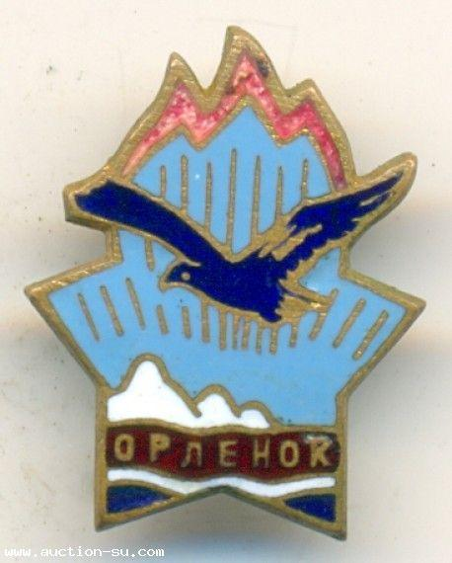img 1867795 7ef20c304758603fe1af70a806477fd7
Комментарий: Фото:img 1867795 7ef20c304758603fe1af70a806477fd7
Наименование папки: Артефакты

